Warszawa, dn. 16 lutego 2024 r.
Chrześcijański Festiwal Form Artystycznych
Hosanna 2024 / #WIARYGODNY
ZAPROSZENIE
Drodzy Przyjaciele,
Z ogromną radością zapraszamy Was na wyjątkową, kolejną odsłonę Festiwalu Form Artystycznych Hosanna 2024, który odbędzie się w dniach 29-30 marca w dobrze znanych już wnętrzach Filharmonii Częstochowskiej. Naturalnym przedłużeniem spotkania będzie Spotkanie Młodzieży trwające do poniedziałku 1 kwietnia. Muzycznym gościem spotkania będzie grupa „Christall Sound” z Rumunii.
W tym roku nasze spotkanie odbywa się pod hasłem #WIARYGODNY. #WIARYGODNYm jest Stwórca, który dał nam życie, Zbawiciel gotowy ocalić nas od śmierci i Pocieszyciel towarzyszący nam każdego dnia. #WIARYGODNY chrześcijanin, to ten, który ma wspólnotę z takim Bogiem i upodabnia się do Niego, stając się autentyczny, konsekwentny w manifestowaniu swojej wiary przez czyny a nie tylko słowa. #WIARYGODNY czyni różnicę.
Festiwal Hosanna 2024 może stać się przestrzenią, gdzie sztuka przeplata się
z duchowością, inspirując do głębszej refleksji nad własną wiarą i jej znaczeniem
w codziennym życiu.
Zachęcamy Was do aktywnego udziału w tym wydarzeniu - jako uczestnicy, czerpiący inspiracje z prezentowanych form artystycznych oraz jako wykonawcy i artyści, którzy poprzez swoją twórczość mogą stać się wyrazicielami wiarygodności w dzisiejszym świecie.
Wraz z tym zaproszeniem otrzymaliście także szczegółowy Informator Festiwalowy,
w którym znajdziecie linki do właściwych formularzy (dla uczestnika i wykonawcy)
oraz szczegółowe informacje dotyczące programu.
Bądźcie częścią tego wydarzenia, aby wspólnie odkrywać, jak sztuka i wiara mogą razem tworzyć przestrzeń dla autentycznego świadectwa w dzisiejszym świecie. Bądźmy razem #WIARYGODNI, inspirując się nawzajem do głębszego i bardziej świadomego życia wiarą.

W imieniu organizatorów,
Daniel Kluska

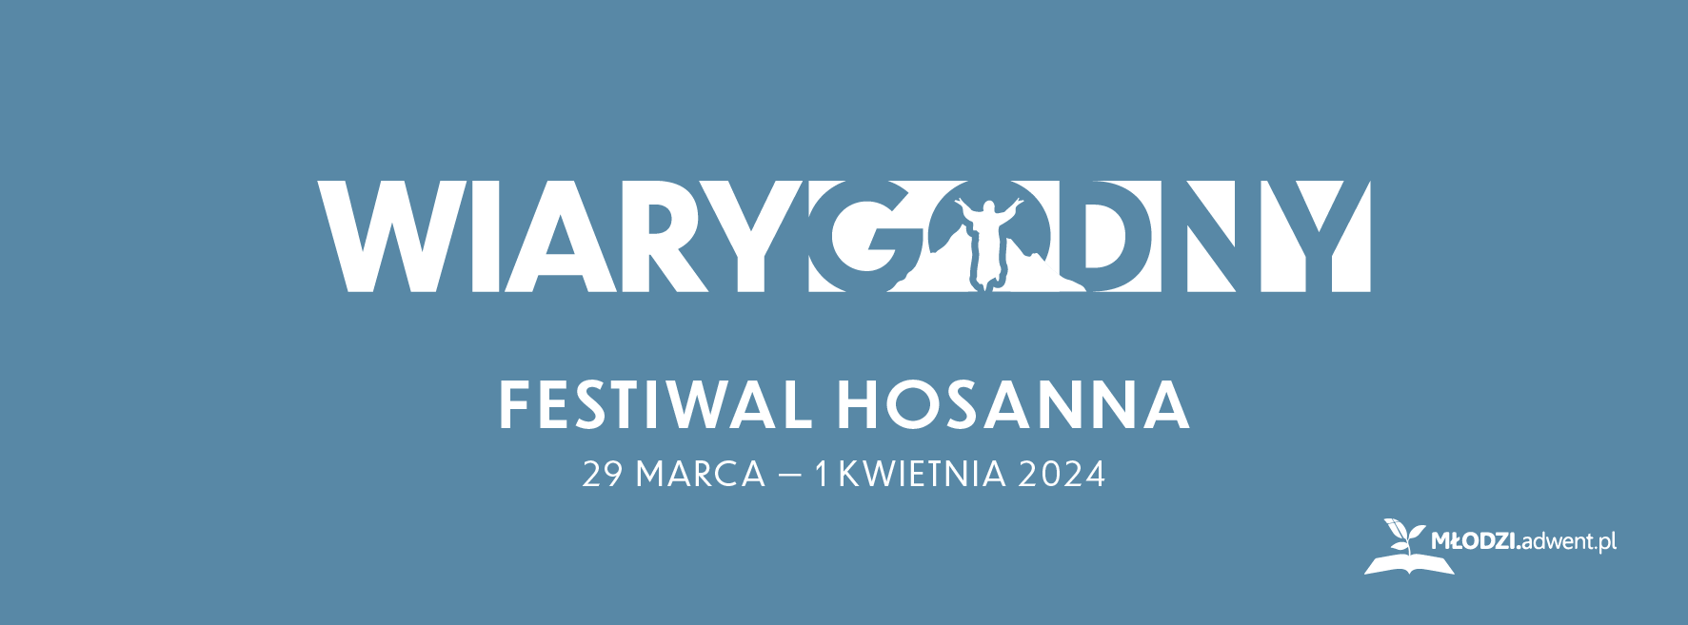
Chrześcijański Festiwal Form Artystycznych
Hosanna 2024 / #WIARYGODNY
INFORMATOR FESTIWALOWY
Wszystkie informacje oraz formularz rejestracyjny znajdziecie na stronie internetowej:
www.mlodzi.adwent.pl/hosanna2024

Data i miejsce: 29-30 marca 2024, Filharmonia, ul. Wilsona 16, Częstochowa
31 marca-1 kwietnia, Szkoła Podstawowa nr 9, ul. Jana III Sobieskiego 15
Goście: Christall Sound (Rumunia)
Cena: Brak opłaty zjazdowej - dar serca
Posiłki: Śniadanie 15zł / Obiad 19zł / kolacja 15zł – w ND i PN posiłki: 10zł/15zł/10zł
Noclegi: Na karimacie w szkole 25zł/os/noc || Hostel / Hotel sprawdź na www
Rejestracja: Jeżeli chcesz skorzystać z posiłków lub noclegów rejestracja jest obowiązkowa. Ponadto, otrzymacie najświeższe informacje o szczegółach programu i niedzielnych warsztatach lub ewentualnych zmianach.
Termin zgłoszeń Indywidualnych i dla wykonawców: do 24 marca (niedziela)
RAMOWY PROGRAM FESTIWALU

Piątek, 29 marca
19:00 – 21:00 Wieczór muzyki i Słowa
Sobota, 30 marca
09:30 – 12:00 Nabożeństwo
14:00 – 15:30 Festiwalowy Przegląd Form Artystycznych
16:15 – 18:00 Festiwalowy Przegląd Form Artystycznych
19:00 – 20:30 Koncert Wielkanocny - wydarzenie ewangelizacyjne
Niedziela, 31 marca
08:00 – 08:30 Nabożeństwo poranne
10:00 – 11:00 Program duchowy
14:00 – 19:00 Obiad / Warsztaty / Integracja
19:00 – 22:00 Program wieczorny
Kontakt:
mlodzi@adwent.pl
Poniedziałek, 1 kwietnia
08:00 – 08:30 Nabożeństwo poranne


10:00 – 13:00 Program duchowy
Serdecznie zapraszamy!
Organizatorzy

